ПРАЗДНИК СОСТОЯЛСЯ!
«Приморская государственная сельскохозяйственная академия» совместно с Всемирным фондом дикой природы (WWF России), центром «Амурский тигр» и Лесным попечительским советом (FSC России) с 1 по 15 апреля 2021 года проводила III интернет-конкурс по лесоводству среди школьников Приморского края.

852 школьника Приморского края с 5 по 11 класс приняли участие в конкурсе.
Подведение итогов состоялось 28 апреля 2021 года в стенах сельскохозяйственной академии города Уссурийска.
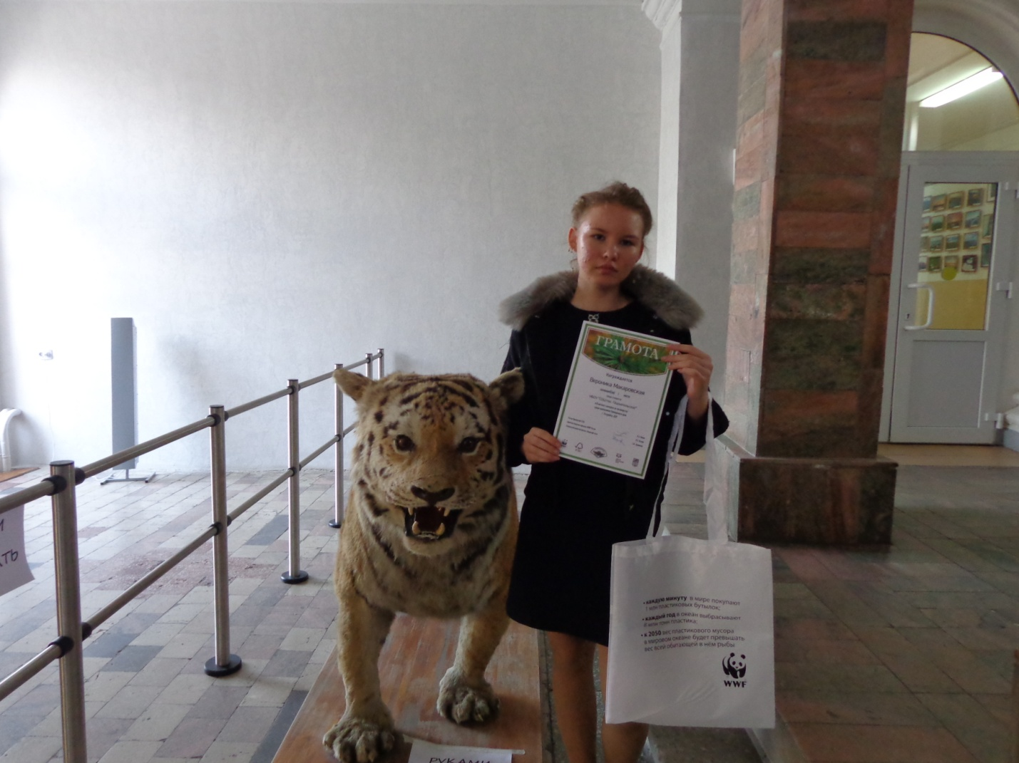
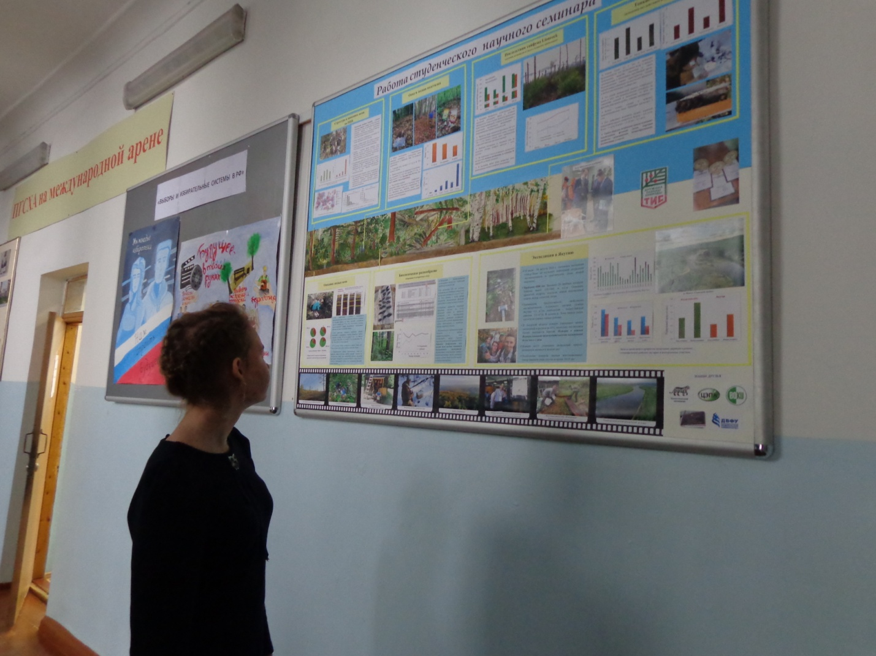

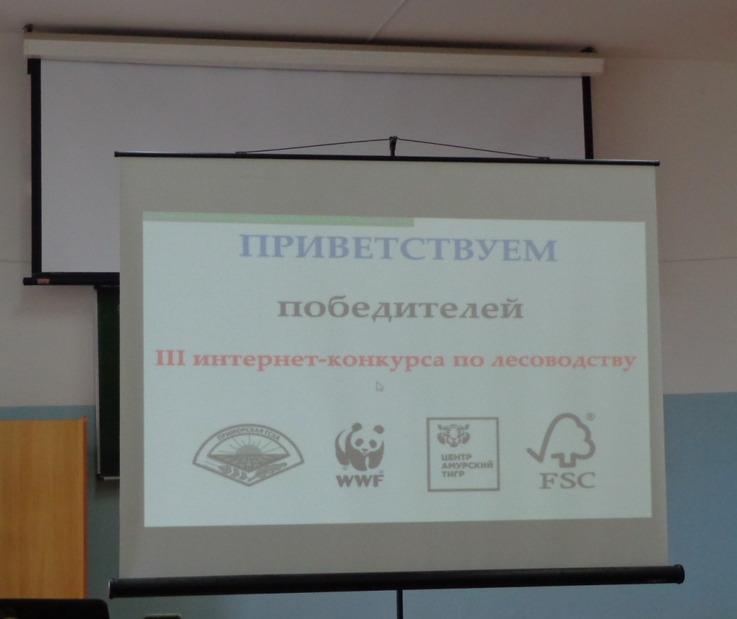

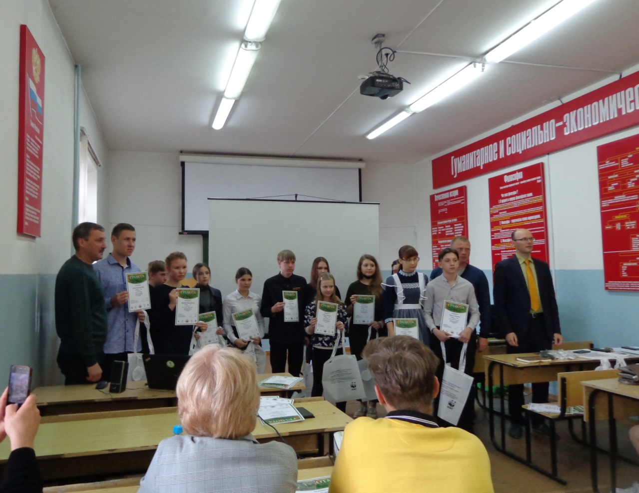
Ректор Приморской ГСХА Комин А.Э. награждал победителей III интернет-конкурса по лесоводству грамотами. Перед вами 12 победителей, занявших 1 место, получили в подарок эко-сумки.
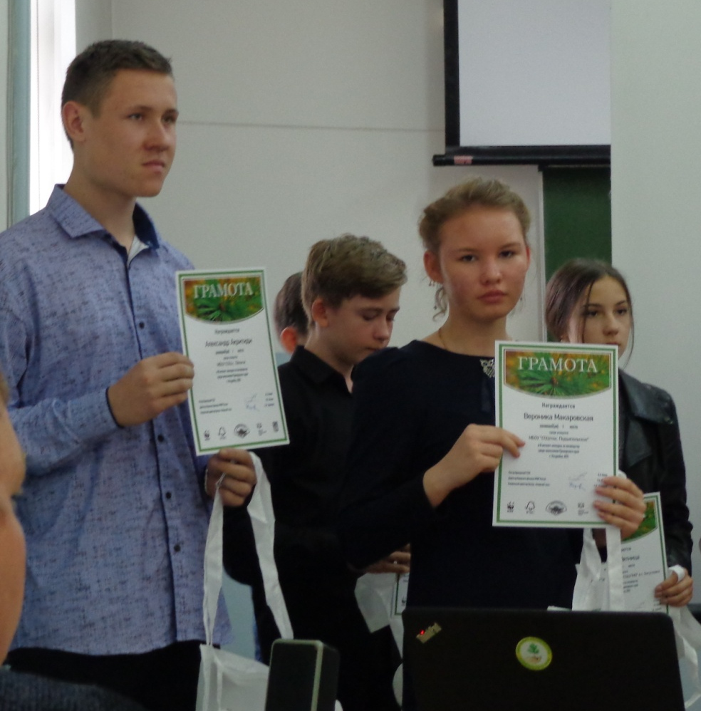

От нашей школы на церемонию награждения была приглашена ученица 8 класса Макаровская Вероника.
Группа поддержки Вероники - мама (Пряженникова Оксана Владимировна), сестра (Макаровская Диана) и классный руководитель (Пивоварова Светлана Николаевна).

После церемонии награждения среди школьников была проведена игра «Kahoot». 5 победителей игры получили ценные подарки.
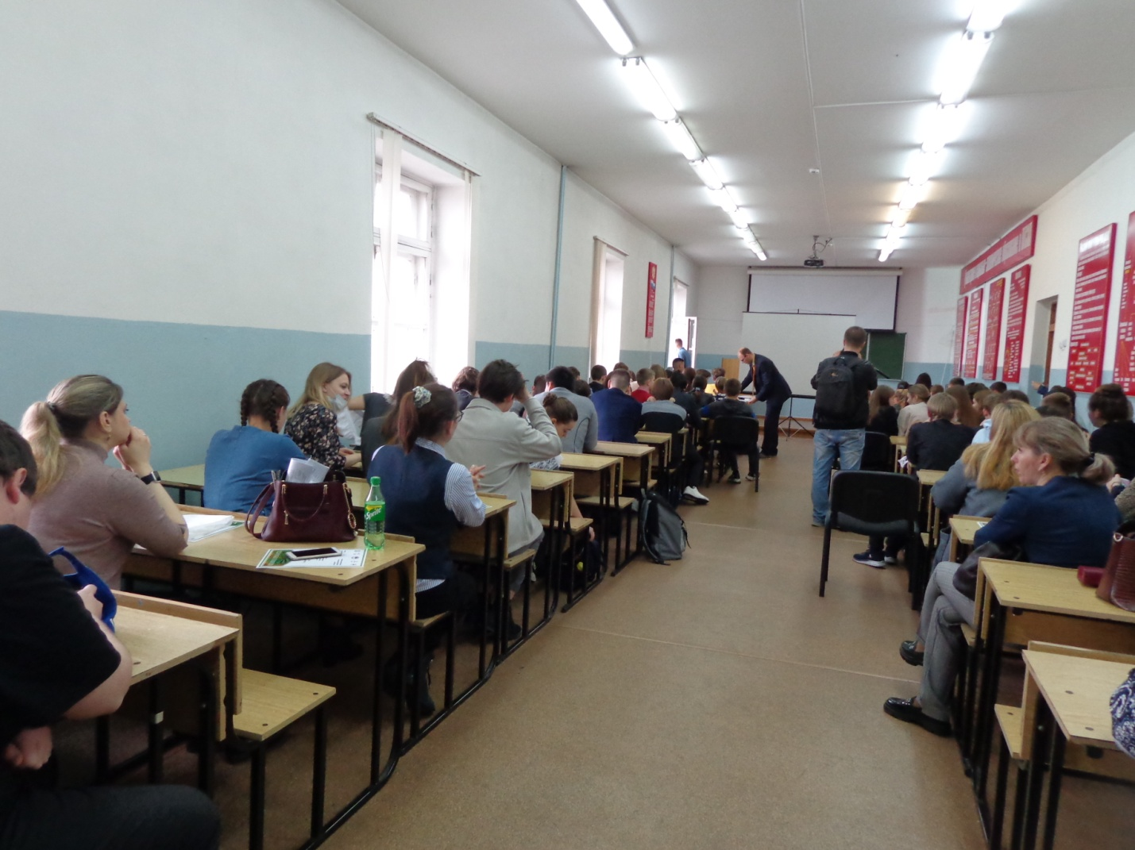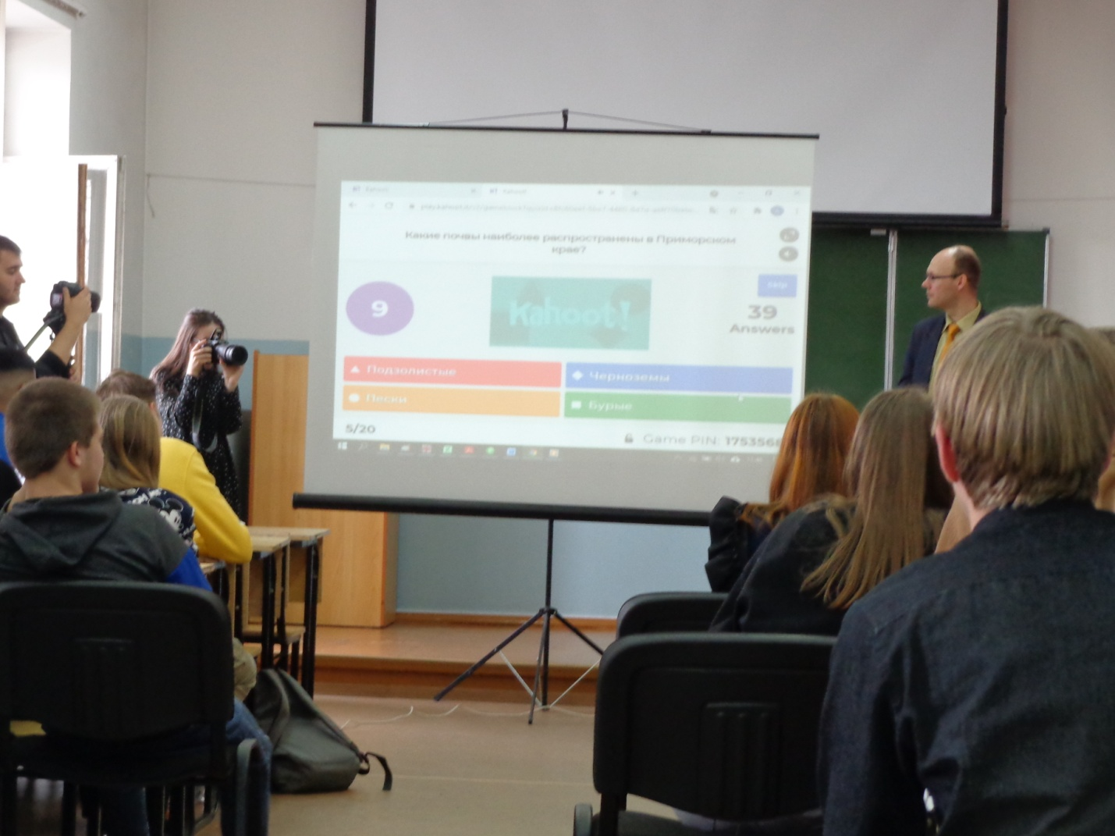
На протяжении всего праздника волонтёры ГСХА сопровождали участников и гостей.
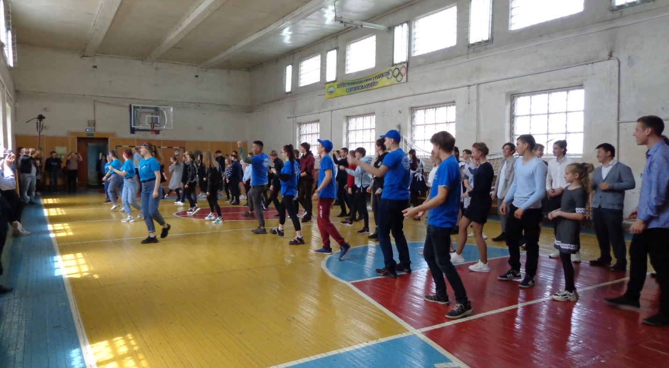
Флешмоб, посвященный году водно-болотных угодий, проходил в спортивном зале.
Водяной, студенты- волонтёры и Иванов Александр Викторович (доцент кафедры лесной таксации) создали незабываемое настроение для гостей.
Праздник состоялся!

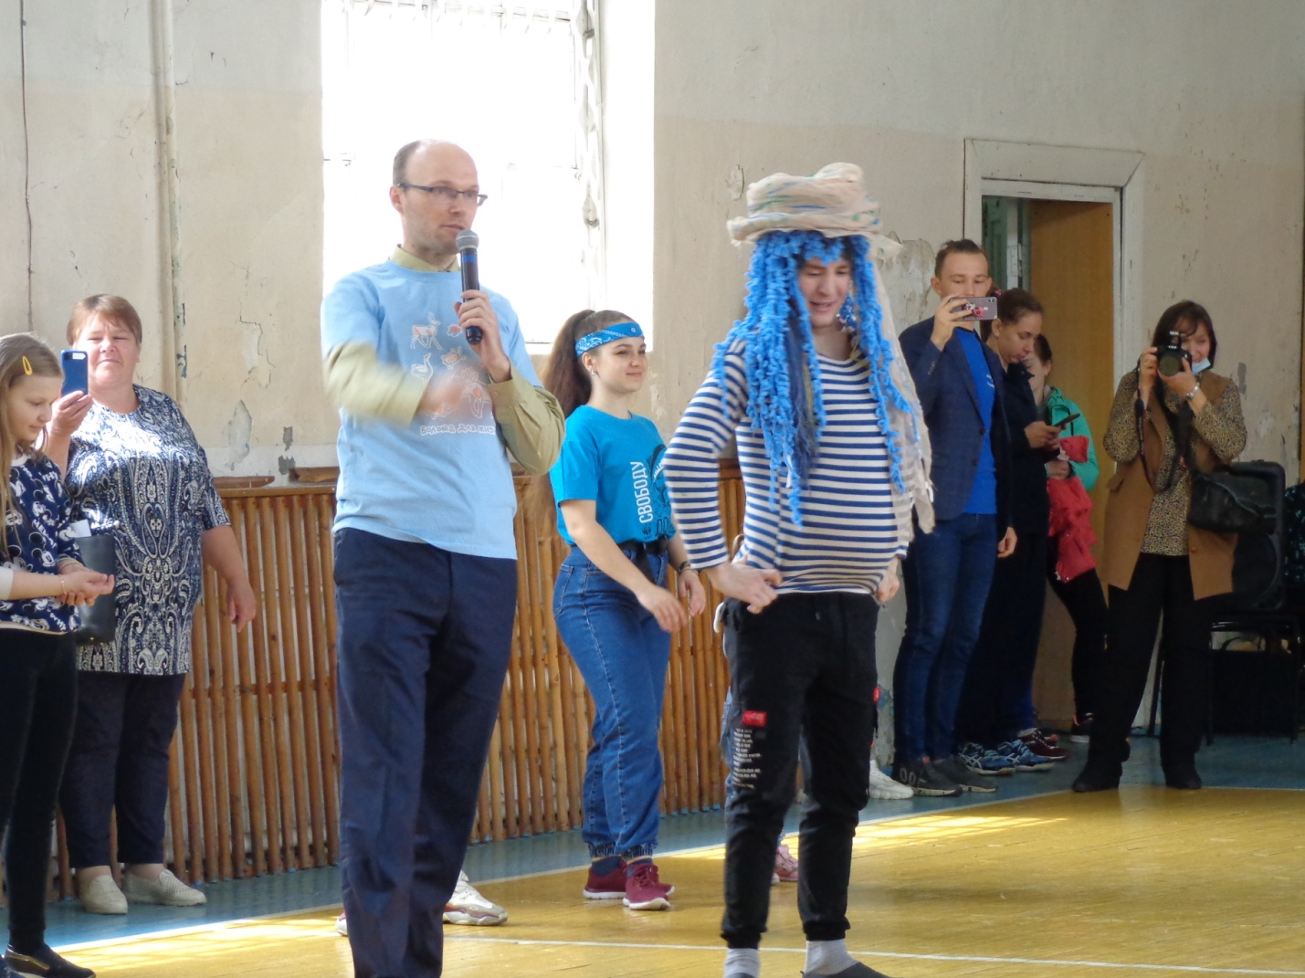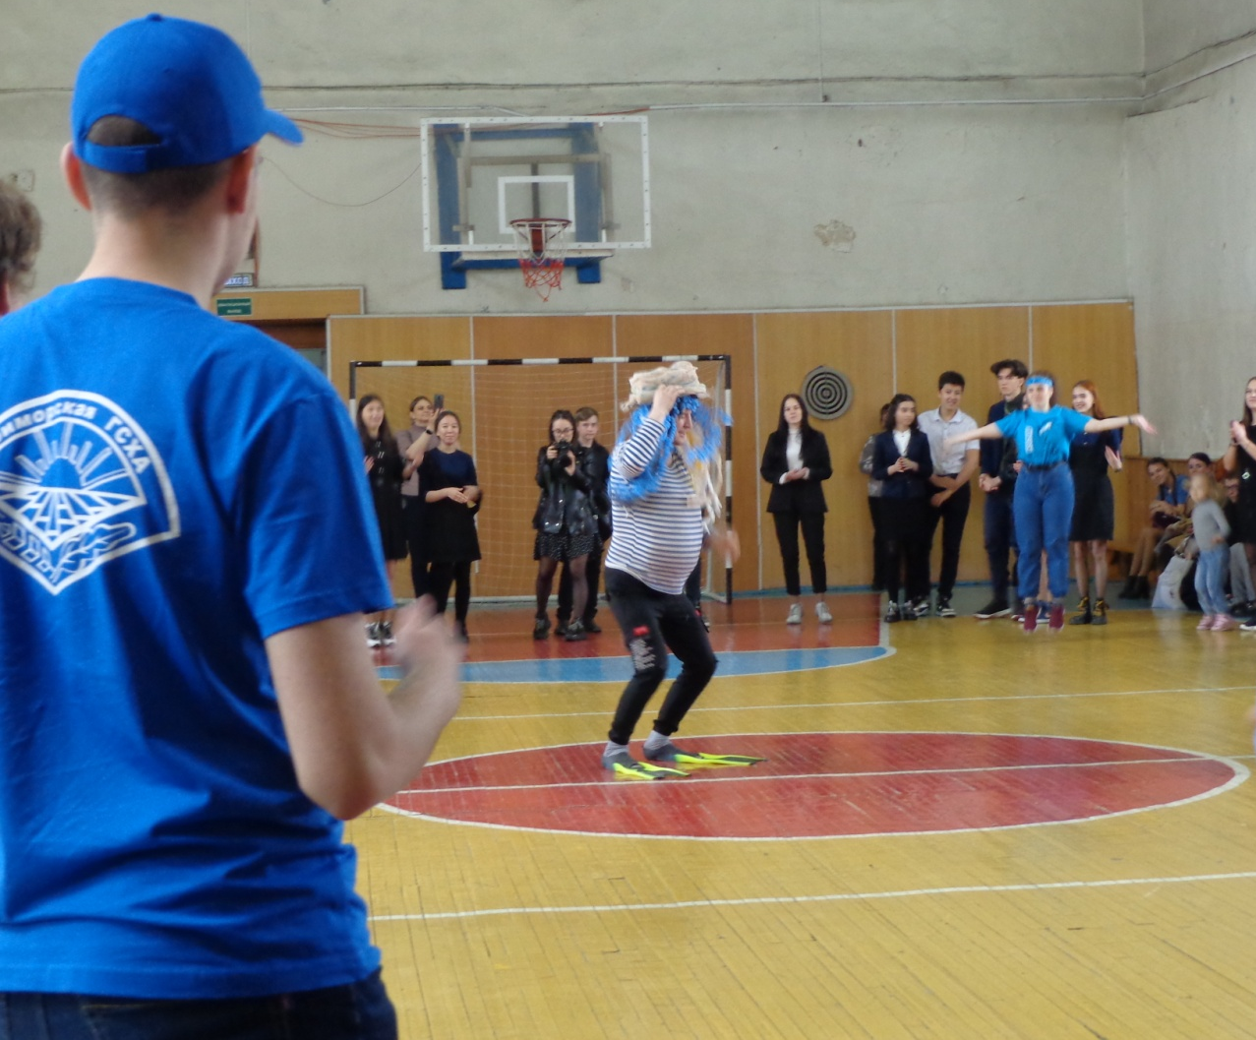

Общая фотография на память
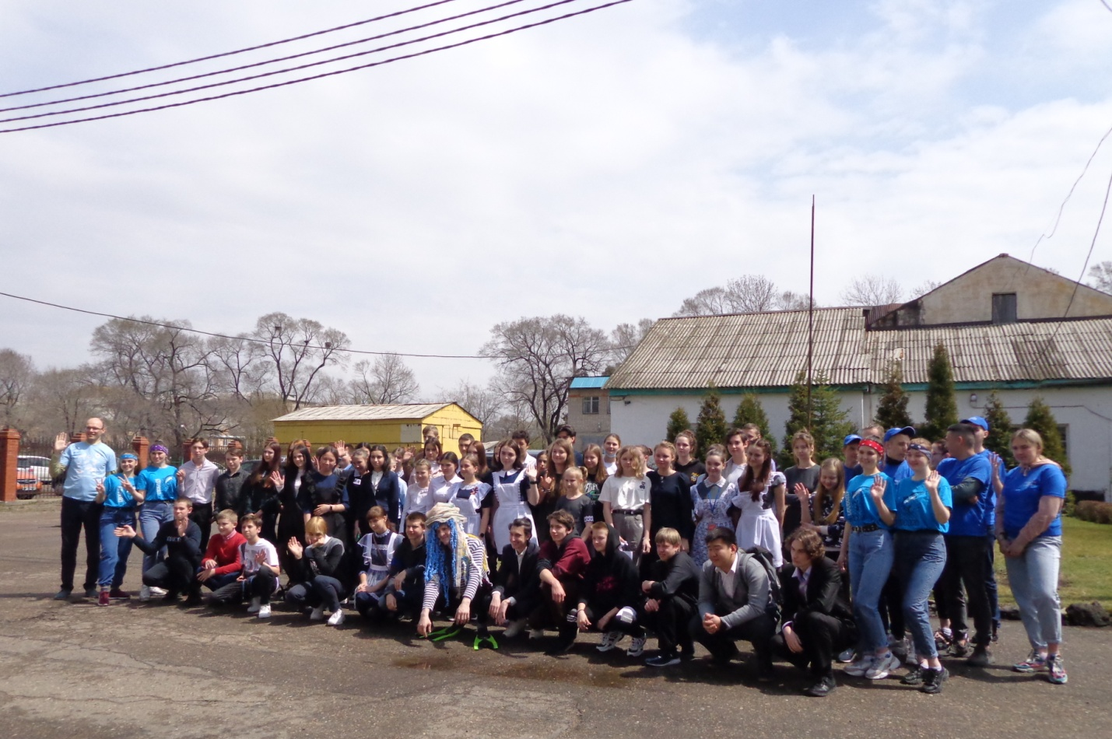

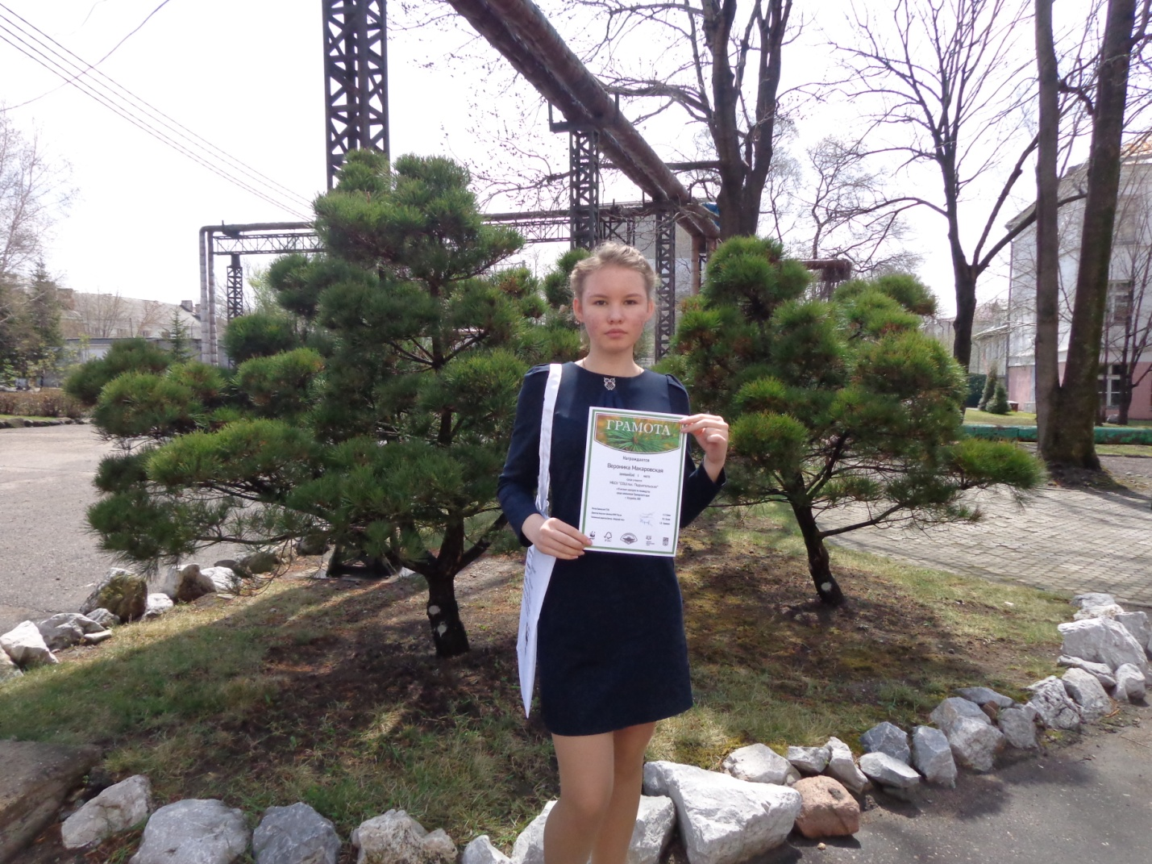

Макаровская Вероника,
учащаяся 8 класса МБОУ «СОШ № 14 пос. Подъяпольское»,
Шкотовского муниципального района,
победитель III интернет-конкурса по лесоводству
среди школьников Приморского края.

28 апреля 2021 г.
г.Уссурийск
Приморский ГСХА

